**Rezidenční místa pro specializační vzdělávání v obou revmatologie v roce 2021**

V loňském roce byla revmatologie zařazena do dotačního projektu Ministerstva zdravotnictví České republiky na podporu specializačního vzdělávání vybraných oborů a bylo jí přiděleno celkem 10 dotovaných rezidenčních míst, z nichž 9 bylo finálně umístěno. Cílem našeho oboru je získat nové specialisty a posílit obor v oblastech, kde je revmatologická péče špatně dostupná nebo zcela nedostupná.

Žádost o dotaci nejprve podává školitel, resp. akreditované školící pracoviště, které v případě schválení žádosti získá dotaci ve výši 35 000 Kč na jednoho rezidenta na měsíc. Dotace je určená na částečnou úhradu mzdových a ostatních nákladů spojených se specializačním vzděláváním (školení a kurzy, odměna školitele apod.).

V letošním roce bude opět oboru revmatologie přidělen stejných počet míst, tedy 10, a proto bychom vás rádi o této skutečnosti informovali a vyzvali případné zájemce – jak školitele, tak i lékaře ve specializační přípravě pro obor revmatologie k zapojení do tohoto programů.

**Školitel - jak požádat o dotaci**

Žadatelem o dotaci se může stát jakékoliv akreditované zařízení na území České republiky. Žadatel o dotaci podá **žádost elektronicky** podle Metodiky pro žadatele a výzvy k podání žádosti o dotaci ze státného rozpočtu (dále jen Metodiky) Ministerstva zdravotnictví, dostupné zde:

[Metodika rezidenčních míst pro rok 2021](https://www.mzcr.cz/wp-content/uploads/2020/12/Metodika-RM-2021_Program-%C4%8D.-2_cel%C3%A9-spec.-vzd%C4%9Bl%C3%A1v%C3%A1n%C3%AD-1.pdf)

Minimální požadavky na školitele jsou:

* specializovaná způsobilost v příslušném oboru
* nejméně 3 roky odborné praxe od získání specializované způsobilosti v příslušném oboru (v akreditovaném zařízení, které je fakultní nemocnicí, může být školitelem pouze zdravotnický pracovník, u něhož součet pracovní doby k fakultní nemocnici a k univerzitě odpovídá svým rozsahem alespoň stanovené týdenní pracovní době, a který soustavně vykonává zdravotnické povolání)
* minimální úvazek v akreditovaném zařízení 0,5

Školitel, resp. akreditované zařízení musí poskytovat specializační vzdělávání v celém rozsahu (tedy interní kmene i revmatologie) nebo mít příslušné stáže smluvně zajištěné u jiného akreditovaného zařízení a tyto smlouvy musí doložit.

Žádost o rezidenční místo(a) musí být podána do 15.3.2021. Akreditační komise nejprve posoudí formální náležitosti žádostí (do 9.4.), nekompletní žádosti nebo žádosti vyloučené pro formální nedostatky je možno ve lhůtě 5 pracovních dnů doplnit.

Seznam žadatelů o dotaci, vybraných akreditační komisí, bude zveřejněn na webu MZČR 30.6.2021. Úspěšné akreditované zařízení poté musí do 14 dnů vyhlásit **výběrové řízení**, které musí být ukončeno do 17.9.2021. Školitel poté vypracuje vzdělávací plán na celou dobu vzdělávání (až do atestace), který musí odpovídat platnému vzdělávacímu programu pro příslušný obor (pro revmatologii najdete [zde](https://www.ipvz.cz/seznam-souboru/4780-revmatologie-vlastni-specializovany-vycvik-2018.pdf)), včetně interního kmene (odkaz [zde](https://www.ipvz.cz/seznam-souboru/6372-interni-kmen-2020.pdf)). Vzdělávací plán musí být podepsán školitelem i rezidentem. Současně je povinnosti školitele, resp. zdravotnického zařízení vypracovat plán finanční, podle Metodiky. Rezident musí nastoupit do konce kalendářního roku.

Veškeré informace k rezidenčním místům pro rok 2021 jsou průběžně zveřejňovány na webu MZČR v sekci „Věda a lékařská povolání“ pod odkazem „Rezidenční místa pro lékařská povolání“.

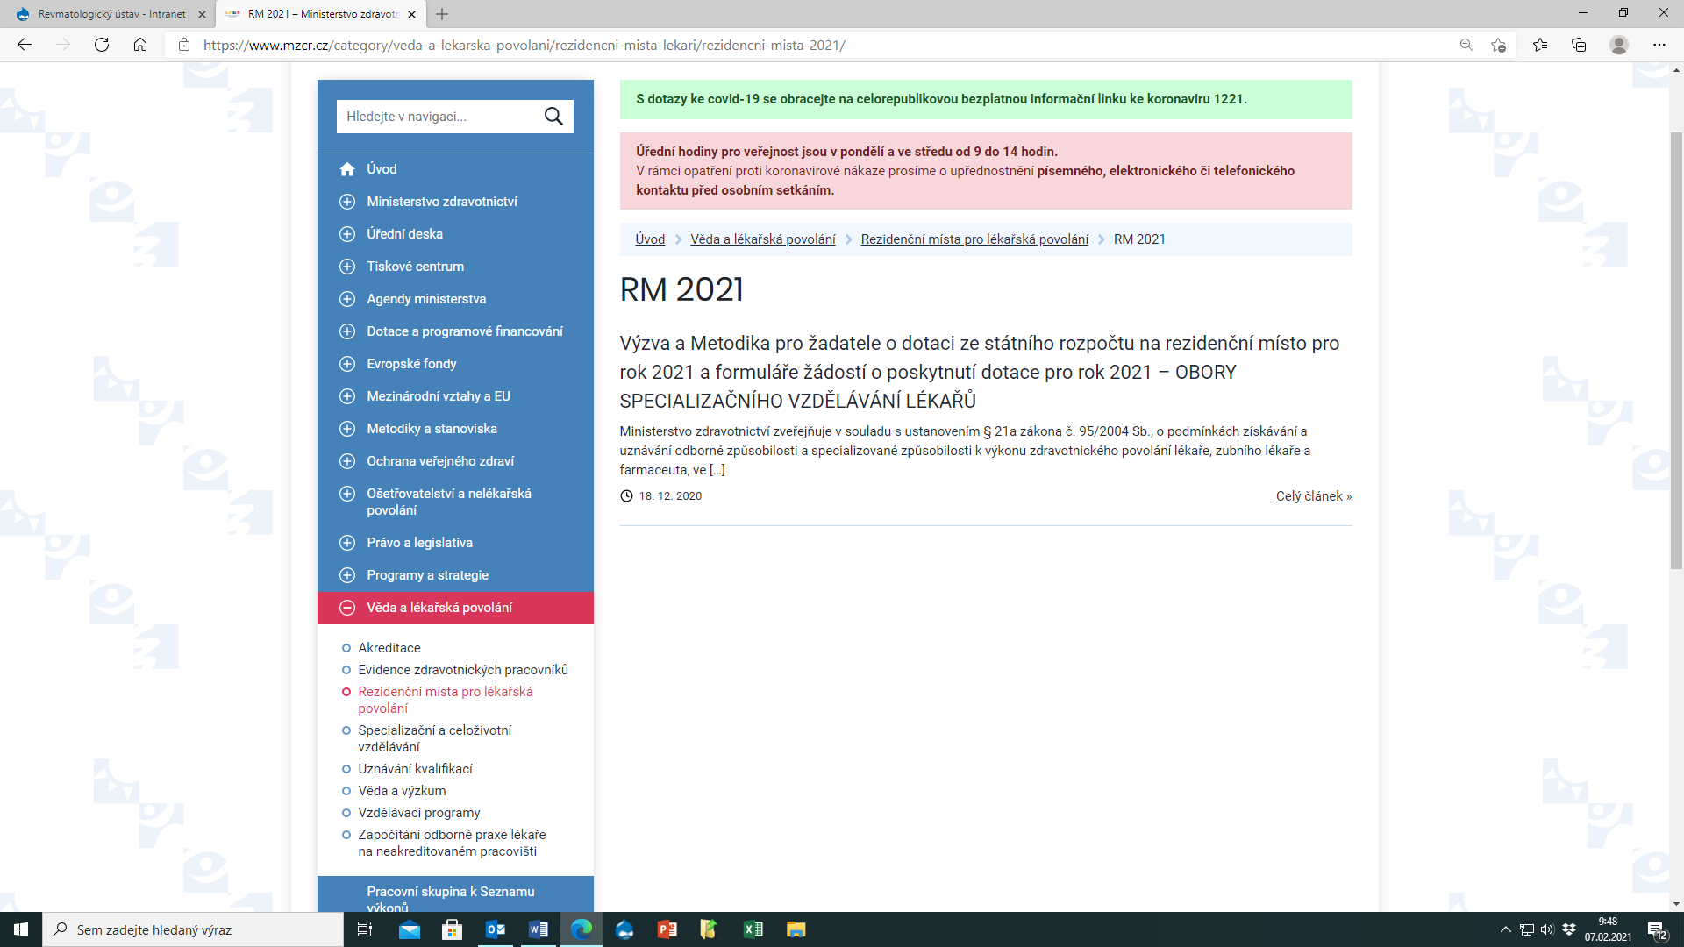

**Rezident – jak se přihlásit**

Do dotačního programu se mohou přihlásit jak absolventi lékařských fakult, tak i lékaři v přípravě pro obor revmatologie, záleží na dohodě, resp. podmínkách výběrového řízení školitele. Přehled školících míst i vyhlášená vývěrová řízení jsou průběžně zveřejňována na webu MZČR v sekci uvedené výše. Seznam vybraných akreditovaných pracoviště bude zveřejněn 30.6.2021, do 14 dnů pak tato pracoviště vyhlásí výběrová řízení.

Vybraný rezident se stane po celou (nezbytně nutnou) dobu specializačního zaměstnancem akreditovaného zařízení se všemi právy a povinnosti zaměstnance. Rezident je povinen plnit svou práci a uložení povinnosti svědomitě a v souladu se schváleným vzdělávacím plánem. V případě přerušení specializačního vzdělávání (rodičovská dovolená, stáž v zahraničí) je možné vzdělávání a dotaci přerušit (na dobu maximálně 5 let). Při ukončení vzdělávání se ukončuje i poskytovaná dotace.

Podrobnosti najdete v Metodice.

Jelikož je možné vyhlásit výběrová řízení pro rezidenty pro rok 2021 až po 30.6.2021, zájemcům o rezidenturu proto doporučujeme se předběžně informovat o možnostech jejího získání u potenciálních školitelů již v průběhu jara 2021.

MUDr. Marta Olejárová, CSc, Revmatologický ústav Praha

Za výbor České revmatologické společnosti